03.11.2024
Тема: Использование Git для контроля версий.
Цель работы: Научиться использовать Git для контроля версий.
Ход работы:
Git – это удобный инструмент для отслеживания изменений в проектах, командной работы и сохранения истории изменений, чтобы можно было вернуться к предыдущим версиям. В этой практике мы будем использовать GitHub Desktop для работы с проектами на локальном компьютере. Для этого понадобится аккаунт на GitHub. Чтобы начать работу с GitHub, нужно создать учетную запись и подтвердить свой адрес электронной почты. Каждому пользователю на GitHub присваивается личная учетная запись с уникальным именем пользователя и профилем.
Как зарегистрировать аккаунт:
- Зайдите на github.com.
- Нажмите «Sign up» (Регистрация).
- Следуйте инструкциям для создания учетной записи.
При регистрации GitHub попросит подтвердить ваш адрес электронной почты. Без этого некоторые функции, такие как создание репозиториев, будут недоступны.

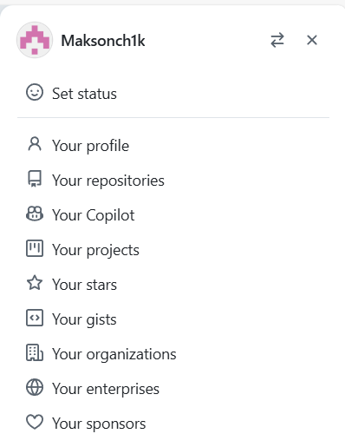
Рисунок 12 – ваш профиль.

Чтобы создать репозиторий, сначала откройте меню пользователя в правом верхнем углу и выберите пункт Your repositories. На открывшейся странице с репозиториями нажмите кнопку New. Появится страница для создания репозитория. Введите название репозитория — TravelAgency, как показано на рисунке 13. Остальные поля можно оставить без изменений.

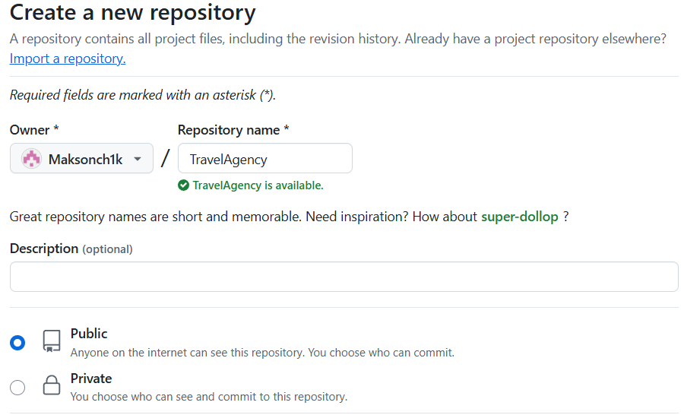
Рисунок 13 – создание удаленного репозитория

После создания удалённого репозитория нужно создать локальный репозиторий. Чтобы понять, как работать с GitHub Desktop, можно перейти на сайт htmlacademy.ru или посмотреть информацию ниже, которая взята оттуда. После первого входа в GitHub Desktop программа попросит ввести ваш логин и пароль от GitHub.com. После этого у вас будет доступ ко всем репозиториям, которые есть в вашем профиле. Создание репозитория: если вы впервые используете GitHub, необходимо создать репозиторий для работы над проектом. На главном экране GitHub Desktop выберите пункт Create a New Repository on your hard drive.
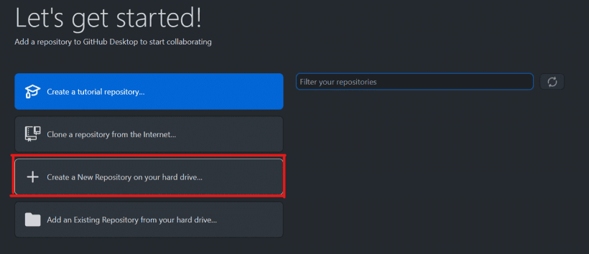
Рисунок 14 – начало работы
Нужно будет ввести название репозитория, его описание и выбрать папку на компьютере, куда будут сохраняться файлы.

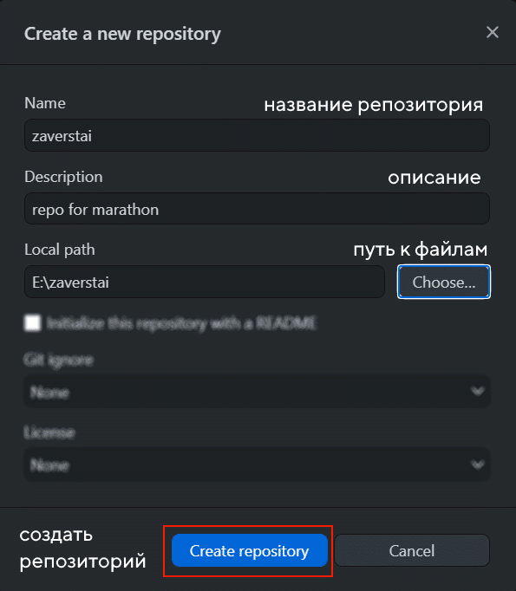
Рисунок 15 – создание локального репозитория
После этого нажмите на Create repository, подождите несколько секунд, и всё готово — на вашем компьютере появится папка, которую можно использовать для разработки проекта. Клонирование репозитория: если у вас уже есть репозиторий на GitHub, его можно клонировать. Клонирование означает, что вы скачиваете все файлы на свой компьютер, чтобы можно было их изменять и затем загружать обратно.
Для этого выберите Add -> Clone Repository....
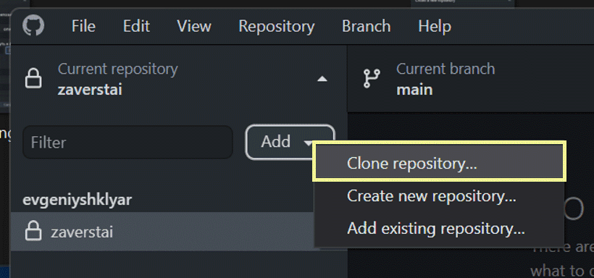
Рисунок 16 – клонирование репозитория
В открывшемся окне выбираем один из имеющихся репозиториев. В данном случае он называется zaverstai, но у вас может быть любой другой.

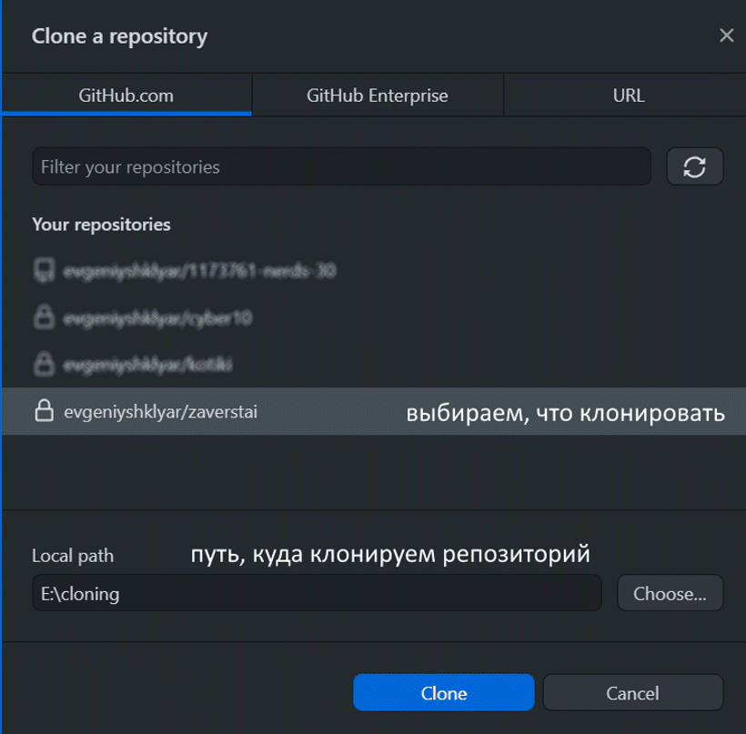
Рисунок17 – выбор репозитория
После этого файлы репозитория начнут скачиваться – если их много, то это займет некоторое время.
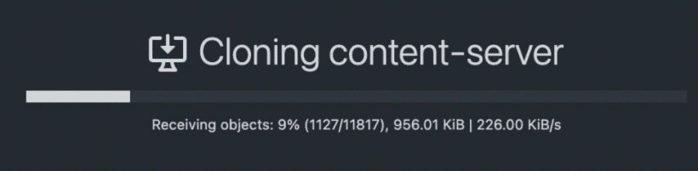
Рисунок 18 – скачивание файлов
Работа с репозиторием. Изменение файлов и их сохранение обратно: независимо от того, создали ли вы репозиторий или клонировали его, так выглядит GitHub Desktop с открытым репозиторием, в котором пока ничего не изменено.
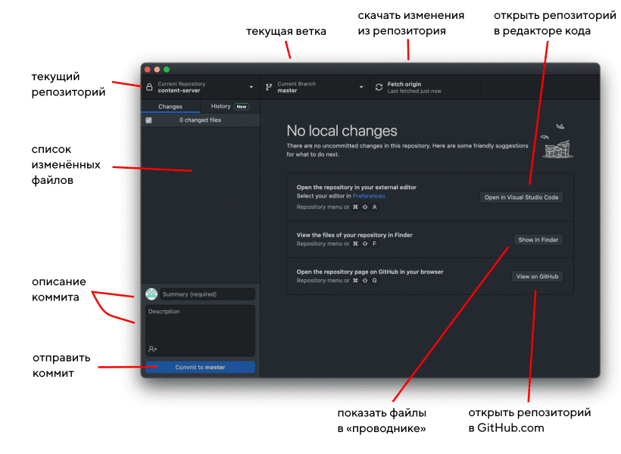
Рисунок 19 – вид приложения с открытым репозиторием

Слева находится поле для изменённых файлов, справа - служебная информация. В левом нижнем углу - поле для коммитов. Давайте добавим какой-нибудь файл. Например, я добавил в локальный репозиторий (скопировал в папку) файл index.html. Вы можете добавить текстовый файл. После добавления или изменения файла в окне GitHub Desktop сразу будет видно, что изменилось. Если мы добавили новый файл целиком, все строки будут отмечены плюсиками и будут зелёными. Это означает, что строки были добавлены в файл, и GitHub Desktop их раньше не видел.

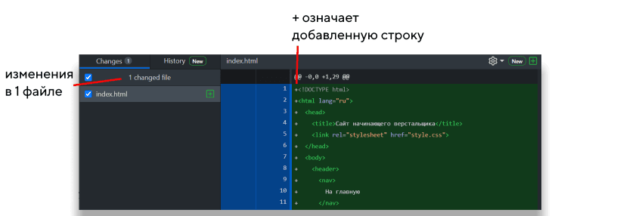
Рисунок 20 – вид при добавлении файла

Загружаем новый репозиторий на GitHub: после того как мы добавили код в новый репозиторий, нужно сделать коммит, то есть зафиксировать все сохранённые изменения и дать им название. Текст должен быть лаконичным и информативным, чтобы отражать суть изменений. Например, «добавляет имя наставника в Readme», «вводит функцию сортировки изображений», «правит ошибку в поиске городов на карте». Вводим название и нажимаем большую синюю кнопку Commit to main.

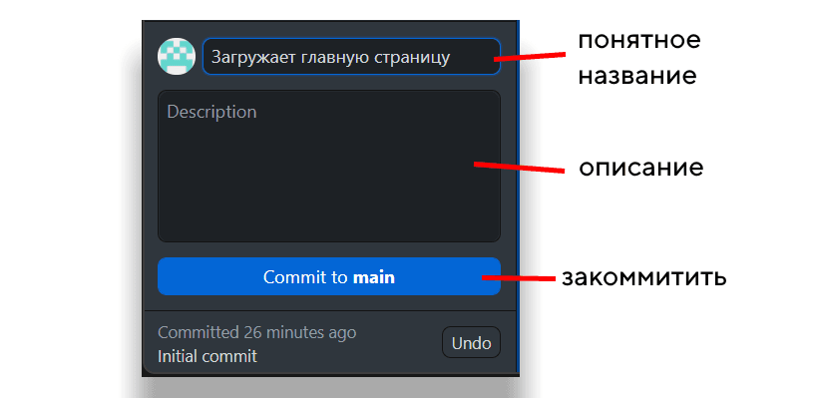
Рисунок 21 – создание коммита
Изменения, которые мы внесли и сохранили, пока локальны. Их нужно послать на GitHub. Чтобы опубликовать свежесозданный репозиторий на GitHub, нажмите Publish repository.

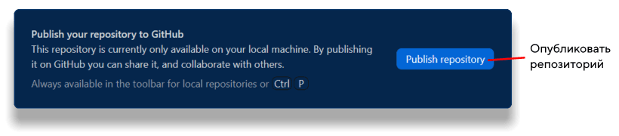
Рисунок 22 – опубликовать репозиторий

Появится подтверждение о публикации репозитория – проверяем название и описание, если нужно, ставим галочку о том, что код приватный, и публикуем.
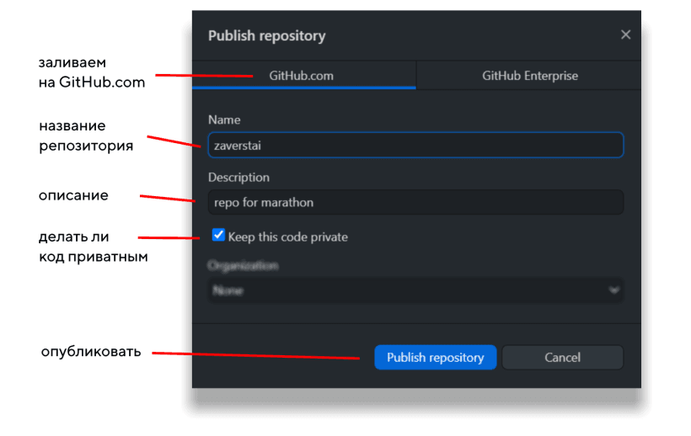

Рисунок 23 – подтверждение о публикации репозитория

Готово - после этого репозиторий появится в вашем профиле на GitHub.com. Добавляем код и коммитим изменения: репозиторий создан и загружен на GitHub, теперь нужно добавить немного кода. Когда вы допишете код в файлы, которые находятся в репозитории, вы сможете просмотреть все их изменения в окне GitHub Desktop. Например, если мы изменили «второй» на «третий» в тексте страницы, изменения сразу будут видны, и можно проверить, что всё исправленное будет загружено.

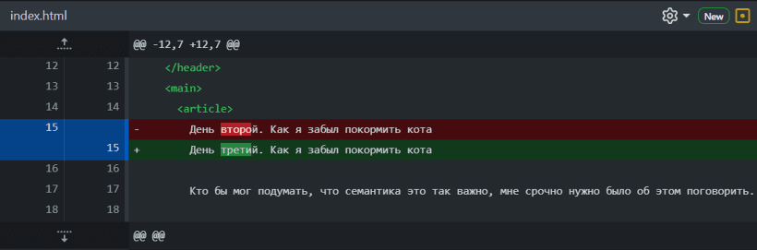
Рисунок 24 – просмотр исправлений

Дальше действуем по проверенной схеме – коммитим изменения.
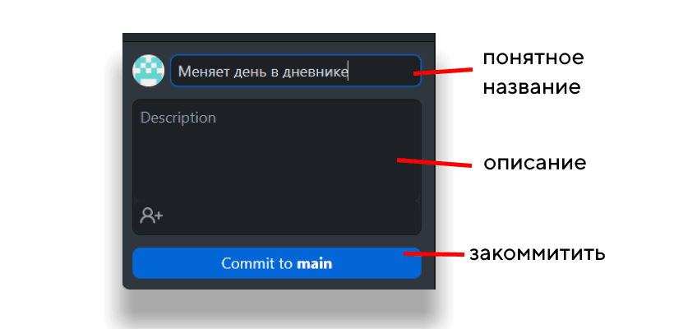
Рисунок 25 – коммит изменений

В центре главного экрана появится предложение запушить коммит в удалённый репозиторий. Соглашаемся и жмём Push origin.

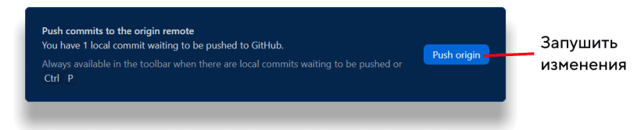
Рисунок 26 – пуш изменений

Готово. Теперь, если зайти на GitHub.com, в наш репозиторий, увидим изменённый файл, который мы только что отправили.

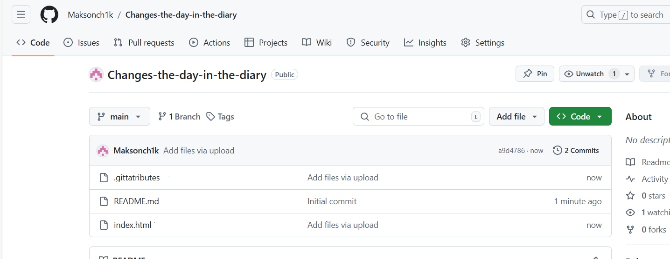
Рисунок 27 – проверка отправки изменений
Всё получилось – теперь вы можете создать или склонировать репозиторий, добавить туда файлы, опубликовать всё это на GitHub.com, не прикасаясь к консоли.

